Государственное бюджетное профессиональное образовательное учреждение Краснодарского края «Усть-Лабинский социально-педагогический колледж»

Практическая работа №1
по дисциплине
«Технология разработки программного обеспечения»
Тема
«Сервис управления списком покупок»

Работу выполнил:
Кравченко Тимофей
Группа ИС 21

Иркутск-Усть-Лабинск
2026

1. ЦЕЛЬ И ЗАДАЧИ РАБОТЫ
Цель: Освоение базовых этапов проектирования программного обеспечения:
1. анализ предметной области;
2. формализация требований;
3. проектирование архитектуры;
4. выбор технологического стека;
5. подготовка проектных данных.

Задачи:
1. Провести анализ предметной области сервиса управления списками покупок.
2. Сформулировать функциональные и нефункциональные требования.
3. Выбрать технологический стек.
4. Спроектировать модель данных и API.
5. Разработать макеты интерфейса.
6. Создать репозиторий GitHub с документацией.

2. ОПИСАНИЕ ПРОЕКТА
Название проекта: «Сервис управления списком покупок» (Shopping List Manager)
Назначение: Веб-приложение для создания, совместного редактирования и отслеживания списков покупок в реальном времени. Позволяет добавлять товары, группировать их по категориям, отмечать купленное, планировать бюджет и делиться списком с членами семьи или коллегами.

Выявленные проблемы:
1. Забывание необходимых товаров при походе в магазин.
2. Дублирование покупок при совместном ведении хозяйства.
3. Неудобство бумажных заметок и отсутствие синхронизации между устройствами.
4. Отсутствие контроля за расходами и примерным бюджетом.

Решение:
1. Централизованный цифровой список с облачной синхронизацией.
2. Совместный доступ и редактирование в реальном времени.
3. Категоризация товаров и сортировка по отделам магазина.
4. Автоматический подсчёт примерной стоимости корзины.
5. Быстрая отметка купленных товаров (чекбоксы, свайпы).
6. Админ-панель для мониторинга активности и поддержки пользователей.

Целевая аудитория:
Роль | Потребности
Пользователь | Вести личные списки, быстро добавлять товары, отмечать покупки
Совместный участник (Семья/Друзья) | Общий доступ к одному списку, синхронизация изменений, уведомления
Администратор | Управление пользователями, модерация, сбор системной статистики

Решаемые задачи:
1. Автоматизация планирования покупок и контроля бюджета.
2. Минимизация забытых товаров и дубликатов.
3. Визуализация прогрента покупки (шкала заполненности списка).
4. Централизованное хранение истории списков и шаблонов.

3. ФОРМАЛИЗАЦИЯ ТРЕБОВАНИЙ
3.1 Функциональные требования
Роль «Пользователь» / «Совместный участник»:
ID | Требование | Описание
F01 | Авторизация | Вход по email/паролю или через Google/Apple ID
F02 | Управление списками | Создание, переименование, удаление, архивация списков покупок
F03 | Управление товарами | Добавление, редактирование, удаление позиции (название, количество, категория, цена)
F04 | Отметка покупки | Чекбокс/свайп для отметки товара как «куплено»
F05 | Совместный доступ | Приглашение по ссылке или email, назначение ролей (редактор/просмотр)
F06 | Бюджет и статистика | Автоподсчёт суммы, просмотр истории списков, экспорт в PDF

Роль «Администратор»:
ID | Требование | Описание
A01 | Управление пользователями | Блокировка нарушителей, просмотр списка зарегистрированных
A02 | Модерация контента | Удаление спам-списков, фильтрация некорректных категорий
A03 | Системная статистика | Общая активность, количество списков, серверные метрики

3.2 Нефункциональные требования

ID | Требование | Описание | Критерий
N01 | Производительность | Загрузка списка из 50+ товаров | ≤ 1 секунда
N02 | Надёжность | Автосохранение изменений | 100% сохранность записей
N03 | Доступность | Работа через браузер и PWA | Chrome, Safari, Mobile
N04 | Адаптивность | Корректное отображение на смартфонах | Да (Mobile First)
N05 | Безопасность | Хранение паролей и токенов | bcrypt + JWT (срок 7 дней)
N06 | Интуитивность | Добавление товара в 1 шаг | ≤ 2 клика с главного экрана

4. ТЕХНОЛОГИЧЕСКИЙ СТЕК

Компонент | Технология | Обоснование
Backend | Python + Flask | Простота разработки, встроенный веб-сервер, лёгкая маршрутизация, подходит для учебного проекта
Database | SQLite | Не требует отдельного сервера, данные хранятся в одном файле, идеально для небольшого приложения
Frontend | HTML5 + CSS3 + Bootstrap 5 | Готовая адаптивная сетка, стилизованные компоненты, минимальный порог входа
Template Engine | Jinja2 | Динамическая генерация HTML, встраивание Python-кода в шаблоны
Version Control | Git + GitHub | Контроль версий, портфолио, CI/CD

5. МОДЕЛЬ ДАННЫХ

5.1 ER-диаграмма (описание связей)

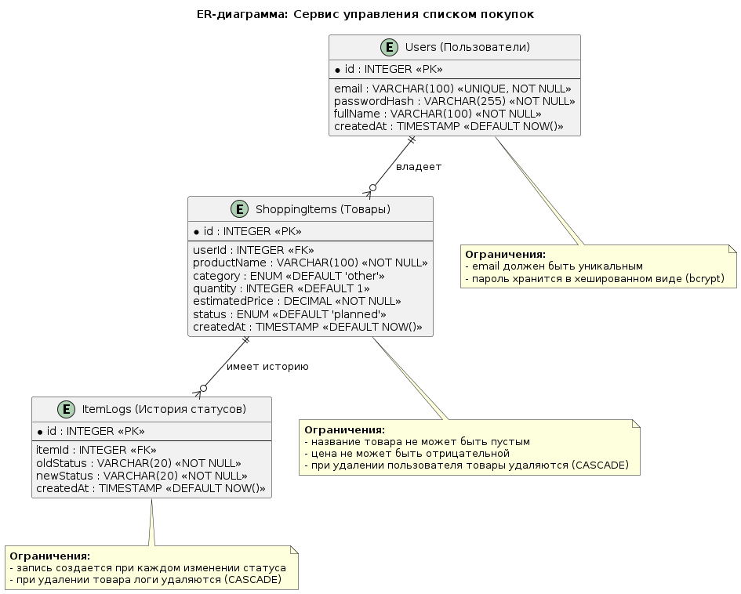
5.2 Описание таблиц
Таблица: Users (Пользователи)
Поле | Тип | Описание | Ограничения
id | INTEGER | Уникальный идентификатор | PRIMARY KEY, AUTO_INCREMENT
email | VARCHAR(100) | Электронная почта | UNIQUE, NOT NULL
passwordHash | VARCHAR(255) | Хеш пароля | NOT NULL
fullName | VARCHAR(100) | Полное имя | NOT NULL
createdAt | TIMESTAMP | Дата регистрации | DEFAULT NOW()

Таблица: ShoppingLists (Списки покупок)
Поле | Тип | Описание | Ограничения
id | INTEGER | Уникальный идентификатор | PRIMARY KEY, AUTO_INCREMENT
ownerId | INTEGER | ID создателя списка | FOREIGN KEY (Users.id)
title | VARCHAR(100) | Название списка | NOT NULL
totalBudget | DECIMAL(10,2) | Примерный бюджет | DEFAULT 0.00
createdAt | TIMESTAMP | Дата создания | DEFAULT NOW()
updatedAt | TIMESTAMP | Последнее изменение | DEFAULT NOW()

Таблица: Items (Товары в списке)
Поле | Тип | Описание | Ограничения
id | INTEGER | Уникальный идентификатор | PRIMARY KEY, AUTO_INCREMENT
listId | INTEGER | ID списка | FOREIGN KEY (ShoppingLists.id)
name | VARCHAR(150) | Название товара | NOT NULL
category | VARCHAR(50) | Категория (овощи, быт. химия и т.д.) | DEFAULT 'Другое'
quantity | DECIMAL(6,2) | Количество | DEFAULT 1
unit | VARCHAR(20) | Единица измерения (шт, кг, л) | DEFAULT 'шт'
estimatedPrice | DECIMAL(8,2) | Примерная цена | DEFAULT 0.00
isBought | BOOLEAN | Статус покупки | DEFAULT false
createdAt | TIMESTAMP | Время добавления | DEFAULT NOW()

Таблица: ListMembers (Доступ к списку)
Поле | Тип | Описание | Ограничения
id | INTEGER | Уникальный идентификатор | PRIMARY KEY
listId | INTEGER | ID списка | FOREIGN KEY + ON DELETE CASCADE
userId | INTEGER | ID участника | FOREIGN KEY + ON DELETE CASCADE
role | ENUM('owner', 'editor', 'viewer') | Роль доступа | DEFAULT 'editor'
Unique | - | Уникальность пары | UNIQUE (listId, userId)

5.3 Ограничения целостности
1. Уникальность записи: Один пользователь не может иметь дублирующие роли в одном списке.
2. Ссылочная целостность: При удалении списка удаляются все связанные товары и записи доступа (CASCADE).
3. Валидация данных: Количество и цена не могут быть отрицательными.

6. ПРОЕКТИРОВАНИЕ API

6.1 REST API Endpoints
Аутентификация
Метод | Endpoint | Описание | Тело запроса | Ответ
POST | /api/auth/login | Вход в систему | `{ "email": "...", "password": "..." }` | `{ "token": "...", "user": {...} }`
POST | /api/auth/register | Регистрация | `{ "email": "...", "password": "...", "fullName": "..." }` | `{ "token": "...", "user": {...} }`

Списки (Lists)
Метод | Endpoint | Описание | Параметры/Тело | Ответ
GET | /api/lists | Мои списки | `-` | Массив списков
POST | /api/lists | Создать список | `{ "title": "Продукты на неделю" }` | Созданный список
PUT | /api/lists/:id | Обновить название/бюджет | `{ "title": "...", "totalBudget": 5000 }` | Обновлённый список
DELETE | /api/lists/:id | Удалить список | `-` | `{ "success": true }`

Товары (Items)
Метод | Endpoint | Описание | Параметры/Тело | Ответ
POST | /api/lists/:listId/items | Добавить товар | `{ "name": "Молоко", "quantity": 2, "estimatedPrice": 90 }` | Созданный товар
PUT | /api/items/:id | Отметить купленным/изменить | `{ "isBought": true }` | Обновлённый товар
DELETE | /api/items/:id | Удалить товар | `-` | `{ "success": true }`

Совместный доступ
Метод | Endpoint | Описание | Параметры/Тело | Ответ
POST | /api/lists/:listId/share | Пригласить участника | `{ "email": "...", "role": "editor" }` | `{ "message": "Приглашение отправлено" }`

6.2 Примеры запросов и ответов
Пример 1: Отметка товара как купленного

// PUT /api/items/842
// Запрос:
{ "isBought": true }

// Успешный ответ (200 OK):
{
"id": 842,
"name": "Молоко 1л",
"isBought": true,
"updatedAt": "2026-04-25T14:30:00Z",
"listProgress": "75%"
}

// Ошибка (404 Not Found):
{ "error": "ITEM_NOT_FOUND", "message": "Товар не найден" }

Пример 2: Получение списка с прогрессом

// GET /api/lists/15
// Ответ (200 OK):
{
"id": 15,
"title": "Закупка в пятницу",
"ownerId": 3,
"totalBudget": 3500.00,
"items": [ {...}, {...} ],
"progress": { "total": 12, "bought": 9, "percent": 75 },
"members": ["user1@mail.ru", "user2@mail.ru"]
}

7. ПРОЕКТИРОВАНИЕ ИНТЕРФЕЙСА ПОЛЬЗОВАТЕЛЯ
7.1 Структура страниц (Site Map)

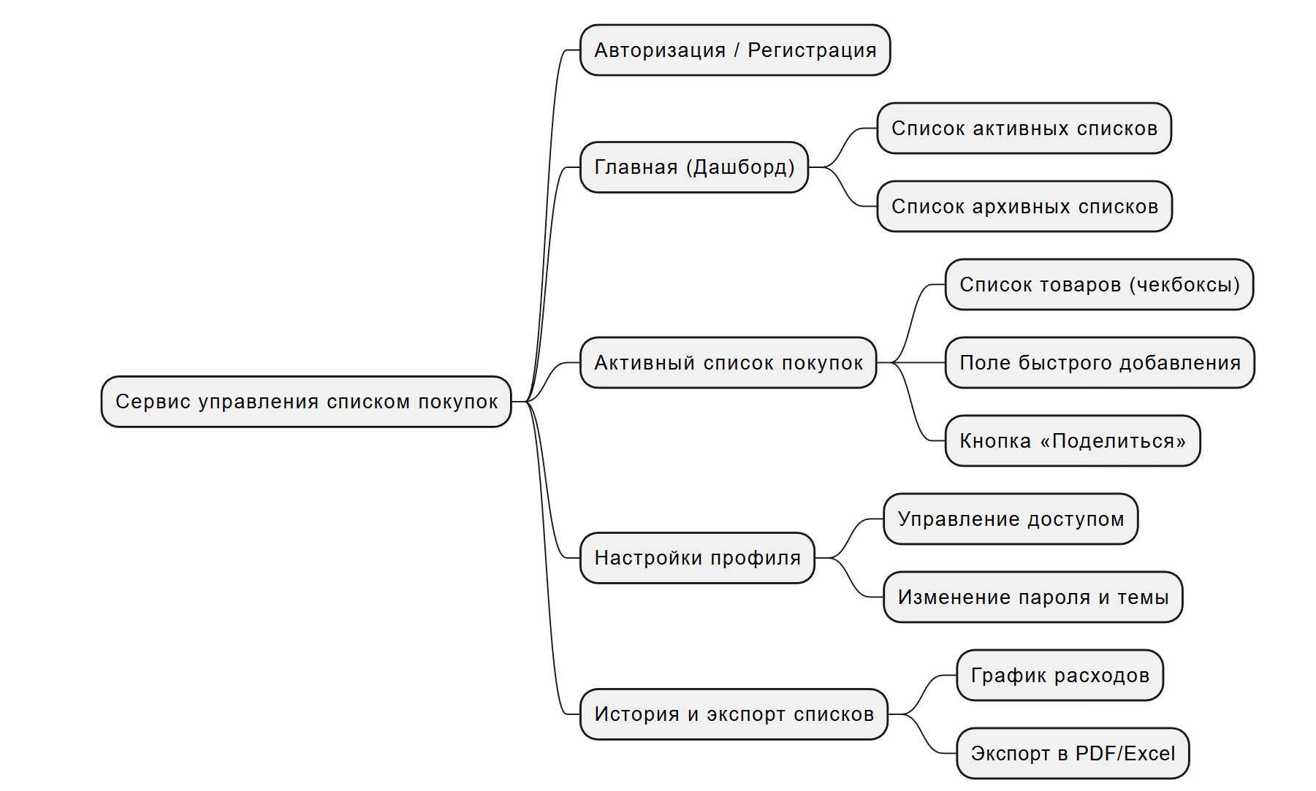

7.2 Описание основных экранов
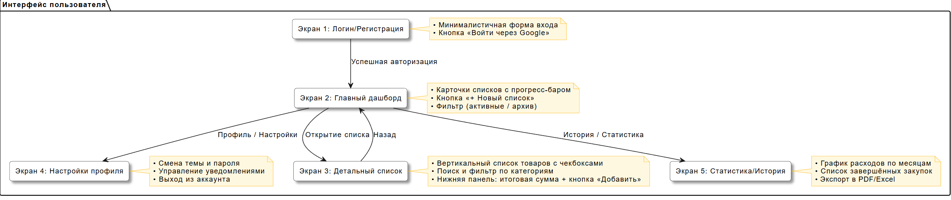

8. ССЫЛКА НА РЕПОЗИТОРИЙ
GitHub https://github.com/Otshelnik16/-Oshi- Структура репозитория:

shopping-list-service/
│
├── README.md Техническое задание (полная версия)
├── technical-specification.docx Версия для печати
│
├── mockups/ Папка с макетами интерфейса
│ ├── login-page.png
│ ├── dashboard.png
│ ├── list-view.png
│ └── settings.png
│
├── docs/ Дополнительная документация
│ └── api-specification.md Детальная спецификация API
│
└── .gitignore Игнорируемые файлы

9. ВЫВОД
В ходе выполнения практической работы была разработана концепция и техническое задание для веб-приложения «Сервис управления списком покупок».
Практическая значимость:
Разработанное техническое задание является полноценным проектным документом, который может быть использован для:
1. реальной разработки веб-сервиса или мобильного приложения;
2. оценки трудоёмкости проекта и планирования спринтов;
3. распределения задач в команде разработчиков (фронтенд/бэкенд);
4. минимизации архитектурных ошибок на этапе программирования.

Полученные навыки:
Компетенция | Способ освоения
Анализ предметной области | Изучение проблем бытового планирования и совместного потребления
Формализация требований | Составление списков функциональных и нефункциональных требований
Проектирование архитектуры | Выбор технологического стека, обоснование решений (REST + WebSocket)
Моделирование данных | Создание ER-схемы, описание таблиц, связей и ограничений целостности
Проектирование интерфейсов | Разработка структуры страниц, описание экранов и пользовательских сценариев
Работа с API | Создание спецификации REST API, примеры запросов и ответов
Работа с Git/GitHub | Создание репозитория, оформление структуры и README

Заключение:
Цель практической работы достигнута в полном объёме. Освоены базовые этапы проектирования программного обеспечения, подготовлено техническое задание, соответствующее всем требованиям методических указаний. Полученный документ может служить основой для дальнейшей реализации проекта в рамках курсового или дипломного проектирования.

